**Муниципальное бюджетное общеобразовательное учреждение**

**средняя общеобразовательная школа № 2**

**с. Измалково Липецкой области**

**Учитель: Чернышова Г.В.**

**2012 г.**

**Тип урока:** усвоение новых знаний.

**Цель:** формирование знаний о необходимости охранять животных.

**Задачи:**

1. Обобщить знания о роли животных в природе и жизни человека.
2. Определить причины сокращения численности отдельных видов животных.
3. Познакомить с отдельными видами редких животных и мерами по их охране и восстановлению.
4. Формировать знания о правилах поведения в природе.
5. Развивать мышление, память, монологическую речь, любовь к природе.
6. Воспитывать экологическую культуру младших школьников.

**Оборудование:**

Учебник Г.Г.Ивченковой, И.В.Потапова «Окружающий мир» 3 класс.

Презентация.

Значки «Причины исчезновения животных»

Сигналы

Красная книга России, Красная книга Липецкой области.

Толковый словарь.

Эпиграф к уроку записан на доске.

**Ход урока.**

**I. Оргмомент.**

- Ребята, сегодня на уроке у нас присутствуют гости. Повернитесь к ним, поздоровайтесь, подарите свою улыбку, улыбнитесь друг другу, мне. Я рада, что урок мы начинаем в хорошем настроении.

Всё надо беречь и лелеять:

Копать осторожно, умеючи сеять,

Не ловить, не стрелять, и вообще, жить с умом.

Ведь что нынче посеем - то завтра пожнём.

Я хочу, чтобы эти замечательные слова стали эпиграфом не только нашего сегодняшнего урока, ни и эпиграфом всей нашей жизни. Садитесь.

**II. Сообщение темы урока.**

- На протяжении нескольких уроков мы с вами изучали замечательную тему «Животные». Мы обобщили всё, что знали об этих представителях живой природы, узнали много нового об их жизни. И сегодня у нас последний урок по этой теме, урок подведения итогов.

**III. Актуализация знаний.**

-Давайте вместе попробуем определить цели нашего урока. Как вы считаете, что мы должны обсудить, о чём поговорить, на какие вопросы ответить?

(дети предлагают вопросы)

Итак, мы поставили перед собой проблему: ответить на следующие вопросы.

Учитель вывешивает карточки с вопросами на заднюю стену класса.

**Зачем** надо охранять животных?

**Почему** некоторые животные стали редкими?

**Какие** животные стали редкими?

**Где** находятся животные под особой охраной?

**Каких** животных надо охранять?

**IV. Работа по теме урока.**

- Ну, что ж, вопросы мы сформулировали. Давайте искать ответы.

**- Зачем** надо охранять животных?

- Попробуем найти ответ самостоятельно в учебнике на с. 124 – 1, 2 и 3 абзацы. Кто будет готов, поднимите сигналы.

- Кто нашёл ответы?

1. Животные помогают размножаться и расселяться многим растениям.

2. Дают людям продукты питания.

3. Дают людям ценные меха.

4. Все животные очень красивы и интересны, они наши друзья.

5. Некоторые водные животные очищают воду от загрязнения.

6. Одни животные служат пищей для других животных.

Таким образом, мы видим, что животные играют большую роль в жизни человека и в природе.

- **Почему**  некоторые животные стали редкими?

- Вопрос непростой. В одиночку вам трудно будет искать ответ на него. Я предлагаю поработать в парах. Какое самое главное правило работы в паре?

(Работать дружно.)

У вас на партах лежат карточки с условными знаками. Объяснив значение этих знаков, мы сможем ответить на этот трудный вопрос. Когда будете готовы, поднимите зелёный сигнал.

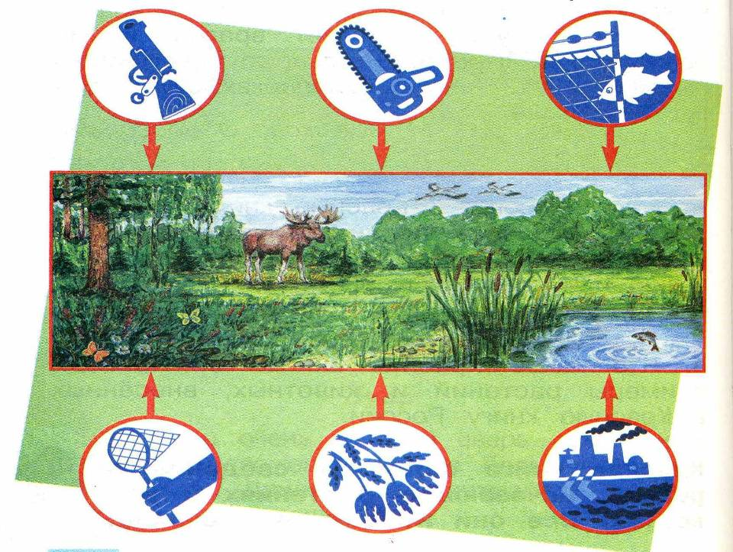

- Давайте обсудим, **почему**  некоторые животные стали редкими?

( на доску выводится слайд с условными знаками)

***1. Значок «Ружьё»***

(Неумеренная охота на животных приводит к исчезновению отдельных видов животных – браконьерство.)

***2. Значок «Вырубка леса»***

(Вырубая лес, люди невольно губят диких животных. Животные лишаются дома.)

3***. Значок «Ловля рыбы»***

(Неумеренный лов рыбы приводит к сокращению численности рыб.

***4. Значок «Сачок»***

(Человек ловит насекомых ради их красоты и тем самым губит их.)

***5. Значок «Уничтожение травянистых растений»***

(Из-за уничтожения травянистых растений могут погибнуть травоядные животные.)

***6. Значок «Загрязнение различных водоёмов»***

(Сточные воды загрязняют водоёмы - губят растения и животных водоёмов.)

Какие ещё причины уменьшения численности животных вы можете назвать?

(лесные пожары)

Слайд.

**Подведём итоги.**

- Кто сможет дать полный развернутый ответ на вопрос, почему некоторые животные стали редкими?

(Вырубая леса, загрязняя воду и воздух, люди губят множество животных. А для животных леса, водоёмы – это дом. Из-за хозяйственной деятельности людей, ради забавы, из-за браконьерства, пожаров одни животные исчезли, а другие стали редкими).

**V. Физкультминутка.**

Полетим скорее в лес!

Помахали мы крылами,

Покружились над полями.

А теперь мы стали львами,

Покачали головами.

Зарычали друг на друга.

Замолчали от испуга.

А потом друг к другу повернулись

И немного улыбнулись.

Посмотрели на гостей.

Стало всем повеселей!

**VI. Работа по теме урока.**

**- Какие** животные стали редкими?

Прочитаем вслух 4 абзац на с.124. Ответим на заданный вопрос.

- Трое ребят готовили дома сообщения о некоторых из названных животных. Из этих сообщений вы узнаете много интересного. Послушаем их внимательно и отметим для себя важные факты.

*Сообщения детей про белого медведя, моржа и тигра.*

*(Слайды – изображения этих животных).*

- Что интересного запомнили?

**Сообщение учителя о тигре.**

В 2010 году в Санкт-Петербурге проходил международный Тигриный форум. На него съехались представители всех стран, где обитают тигры. Состоялся разговор о том, что необходимо сохранить и увеличить количество этих удивительных животных. Если раньше тигры водились в 25 странах мира, то теперь только в 13.

«Никогда еще судьба исчезающего вида не обсуждалась на столь высоком уровне, и это закономерно, поскольку тигр – «необычайно привлекательное животное» и его судьба стала просто трагична.

- Я просила вас, чтобы вы дома попробовали узнать, каких животных осталось мало на земле. Что вы можете сказать об этом? Перечислите этих животных.

***-* Где** находятся животные под особой охраной?

Прочитайте об этом на с.125, 4 абзац.

Что такое заповедник? Прочитаем в словаре.

(работа со словарём)

Помогают охране животных и зоопарки. Когда в заповеднике или зоопарке животных какого-нибудь вида становится много, их переселяют в другие места. Так удалось спасти бобров, куниц, соболя.

**- Каких** животных надо беречь: редких или всех?

(выслушиваются мнения детей)

(Редких потому что их мало и они могут вообще исчезнуть. Как, например, исчезли морская корова, странствующий голубь. Всех, потому что, если их не беречь, то они могут стать редкими.)

(слайд – вымершие животные)

- Прочитайте об этом вывод в учебнике на с. 125, 5 абзац.

- Прочитаем вслух…

- Сейчас я хочу представить вам книгу, в которую занесены все редкие животные нашей страны. Это Красная книга России.

– Давайте вместе подумаем, для чего нужна Красная книга?

*(Красная книга в руках у учителя).*

(Красная книга нас информирует, какие животные в опасности. Эта книга предупреждает, что то или иное животное в беде. Его надо охранять.)

- Красная книга России не может охватить все проблемы регионов и поэтому во многих областях стали составлять собственные Красные книги. В нашем регионе была создана Красная книга Липецкой области.

(Учитель показывает Красную книгу Липецкой области детям)

- Какие же животные находятся под охраной в нашей Липецкой области?

Давайте, посмотрим.

(Слайд – охраняемые животные Липецкой области: желна (чёрный дятел), жук – носорог, белка обыкновенная, веретеница ломкая, серый журавль).

- Здравствуйте, друзья! Здравствуй, природа! Здравствуйте, поля, леса, реки, озера! Здравствуйте, птицы!

Если бы человек вот так здоровался каждый день не только с родными и знакомыми, но и со всеми живыми существами, окружающими его, может быть, до сих пор на Земле жили бы все те животные, которых мы уже никогда не увидим, так как люди уничтожили их. Тем животным, которых мы уже никогда не увидим, мы посвятим отдельное мероприятие. А сейчас давайте посмотрим на тех, кого ещё можно увидеть в лесах, степях, морях. И пусть никогда не наступит время, когда они исчезнут с лица Земли.

Смотрите и слушайте.

(слайдшоу на фоне песни «Раненая птица)

Поделитесь впечатлениями об увиденном и услышанном.

**VII. Повторение правил поведения в природе.**

Нам удастся сохранить этих животных, если мы будем друзьями природы, если мы будем соблюдать правила поведения в природе.

Поэтому я сейчас предлагаю вспомнить эти правила. Мы много и часто говорим о них, вы все их хорошо знаете, и сейчас эти правила прозвучат не совсем обычно - в стихах. Послушаем.

Если в лес пришел гулять,   
Свежим воздухом дышать.

Бегай, прыгай и играй,   
Только, чур, не забывай,

Что в лесу нельзя шуметь,   
Даже очень громко петь.  
Испугаются зверюшки,   
Убегут с лесной опушки.

Ветки дуба не ломай.  
Никогда не забывай  
Мусор с травки убирать,  
Зря цветы не надо рвать!  
Из рогатки не стрелять:  
Ты пришел не убивать!  
Бабочки пускай летают,  
Ну, кому они мешают?  
  
Здесь не нужно всех ловить,  
Топать, хлопать, палкой бить.  
Ты в лесу - всего лишь гость,   
Здесь хозяин - дуб и лось.  
Их покой побереги,   
Ведь они нам не враги!  
Помоги лесным зверюшкам,   
Приготовь для них кормушки.  
  
И тогда любой зверек -  
Будь то ласка иль хорёк,   
Ёж лесной, речная рыба -  
Скажет: «Ты - мой друг! Спасибо!»

- А какие правила друзей природы предлагают авторы учебника? Прочитаем на с.125, последний абзац.

Над каким из этих правил мы хорошо поработали в этом учебном году?

(повесили кормушки) – слайд

Ребята, только мы не должны забывать наполнять кормушки кормом.

**VIII. Итог урока.**

Для того, чтобы подвести итог урока, узнать, как вы усвоили материал, я предлагаю вам тесты. Нужно выбрать правильный ответ и обвести соответствующую букву в кружок.

(дети работают с тестом)

Сложите вместе буквы правильных ответов и прочитайте слово. Какое слово получилось? (ВЕРЮ)

Во что же мы должны верить?

**IX. Рефлексия.**

-Давайте оценим свою работу на уроке.



Поднимите зелёный сигнал те, кто …

1. Работал сегодня на уроке добросовестно.

2. Кто дружно работал с товарищем.

3. Кому было сложно работать.

4. Кому было интересно.

5. Кто доволен своим личным участием в уроке.

- Какие мы молодцы! Мы задали себе интересные вопросы и вместе смогли найти на них ответы, а всё потому что мы слушали друг друга, умели договориться в паре, активно работали.

Оценки за урок: я благодарю за отличную работу………… оценка 5.

**X. Домашнее задание:**

1. Коллективное ( всем): прочитать статью с. 124–125; выполнить задания в рабочей тетради на с. 58.

2. Творческое (по выбору): написать сочинение на тему: «Один день на планете без животных».

Стали люди сильными, как боги,

И судьба Земли у них в руках,

Но темнеют страшные ожоги

У земного шара на боках.

Мы давно освоили планету,

Широко шагает новый век.

На Земле уж белых пятен нету,

Чёрные, сотрёшь ли, Человек?

Будем же беречь нашу Землю! Завтрашний день Земли будет таким, каким мы его создадим сегодня!

Спасибо за урок!

**Тест «Охрана животных»**

**1. Какие животные занесены в Красную книгу?**

а) корова, лошадь, гусь, петух;

б) свинья, овца, утка, индюк.

в) тигр, морж, фламинго, зубр;

**2. Некоторые виды животных уже спасены. Назови их.**

д) белка, заяц, кабан;

е) бобр, соболь, куница;

ж) лось, лиса, волк.

**3. Каких животных нужно охранять?**

п) тех, которых в природе осталось мало;

р) всех;

с) тех, которых много в природе.

**4. Как вы можете принимать участие в охране животных?**

э) разводить редких животных у себя дома;

ю) выполнять правила поведения в природе;

я) задерживать браконьеров.

**Тест «Охрана животных»**

**1. Какие животные занесены в Красную книгу?**

а) корова, лошадь, гусь, петух;

б) свинья, овца, утка, индюк.

в) тигр, морж, фламинго, зубр;

**2. Некоторые виды животных уже спасены. Назови их.**

д) белка, заяц, кабан;

е) бобр, соболь, куница;

ж) лось, лиса, волк.

**3. Каких животных нужно охранять?**

п) тех, которых в природе осталось мало;

р) всех;

с) тех, которых много в природе.

**4. Как вы можете принимать участие в охране животных?**

э) разводить редких животных у себя дома;

ю) выполнять правила поведения в природе;

я) задерживать браконьеров.